ANÁLISIS TÉCNICO

562039

ELABORACION DE SISTEMA ELECTRONICO DE GESTION (SEG) TELCEL PARA COMPARTICION DE TORRES / FASE 2 - Generador de incidencias para operadores

Histórico de revisiones

Rev. | Fecha | Autor | Descripción
1 | 2025/01/13 | ARMANDO HUERTA TOLENTINO | Documento Original

Sistema: MTE - MI TELCEL EMPRESAS
Folio SISAP : 562039 |  |  | Título : ELABORACION DE SISTEMA ELECTRONICO DE GESTION (SEG) TELCEL PARA COMPARTICION DE TORRES / FASE 2
Tipo de Proyecto: |  |  | X |  | Modificación o adición de funcionalidad
 |  |  |  |  | Nuevo sistema o proyecto
 |  |  |  |  | Instalación o sustitución de un producto de 3os. (HW o SW)
Breve descripción: Debido a que Telcel está construyendo mástiles propios (infraestructura pasiva), debe dar cumplimiento a las Medidas de Preponderancia respecto a tener un Sistema Electrónico de Gestión para compartir la infraestructura pasiva, conforme a las medidas 30, 32, 65. En esta fase también de desarrollo urgente por cumplimiento a las medidas, se requiere: 1. Que perfil IFT descargue Excel con las solicitudes, 2, Modulo de incidencias, 3. Flujo de adhesión a Obra Civil

 |  |  |  |  |  |  |  | Servidor
Plataforma: |  |  |  |  | Mainframe
 |  | X |  |  | Web
 |  |  |  |  | Cliente Servidor |  |  | Red Hat 4.8.5-44
 |  |  |  |  | PC
 |  |  |  |  | Servidor Intel
 |  |  |  |  | Otro:
Fecha Inicio Proyecto |  | Fecha Liberación Piloto |  |  |  |  |  | Fecha Liberación Producción
08 – Enero – 2025
Cantidad total de usuarios (si es desarrollo nuevo). |  | 1er. mes |  |  |  | N/A | 6o. mes | N/A |  | 12 meses |  | N/A
Usuarios concurrentes (si es desarrollo nuevo). |  | 1er. mes |  |  |  | N/A | 6o. mes | [Indicar número estimado de usuarios] |  | 12 meses |  | N/A
 |  |  |  |  |  |  | Base de Datos y versión
 |  |  |  |  |  |  | SQL Oracle 19.3.0.0.0
Lenguaje de programación. |  |  |  |  |  |  | Herramientas y versiones
JAVA, Springboot |  |  |  |  |  |  | DBeaber, IntelliJ
Espacio requerido (GB) | N/A |  |  | Crecimiento (GB) |  |  | N/A |  | N/A |  | N/A
Espacio requerido (GB) |  |  |  |  |  |  | Diario |  | Semanal |  | Mensual
[Eliminar si el desarrollo es sólo de Sistemas Abiertos]

COMPONENTES MODIFICADOS SISTEMAS ABIERTOS
FOLIO :
PROGRAMAS | SHELLS | PANTALLAS DE CONFIGURACIÓN | TRIGGERS | ARCHIVOS DE CONFIGURACIÓN
SEG/2025-INCIDENCIAS | N/A. | N/A | N/A | parent-flow.xml,  incidenciasHome-flow.xml, incidenciasBitacora-flow.xml,  incidenciasMantenimiento-flow.xml,  incidenciasBitacoraConcesionario-flow.xml

MODIFICACIONES TÉCNICAS.

IIncidenciaService.java
RUTA: SEG-Business-Layer/Common-Business/src/main/java/mx/telcel/com/di/sosam/gsfi/sitx/seg/common/business/incidencias/IIncidenciaService.java
USO EN INCIDENCIAS: Contrato de negocio para Alta / Avance / Consulta, reglas de adjuntos y obtención de bitácora y catálogos.
CÓDIGO : 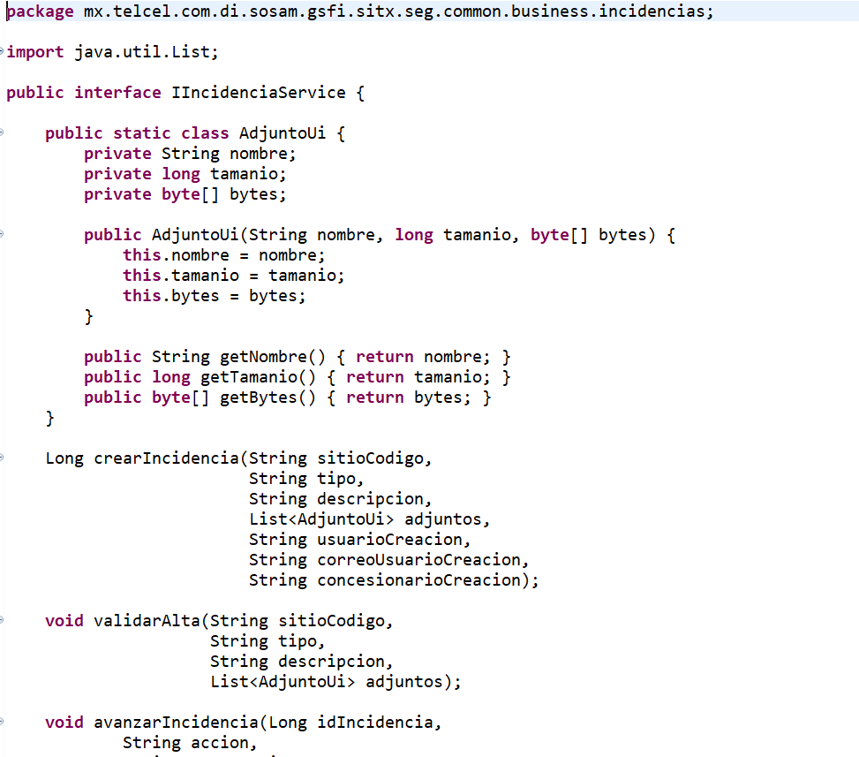

IncidenciaServiceImpl.java
RUTA: SEG-Business-Layer/Common-Business/src/main/java/mx/telcel/com/di/sosam/gsfi/sitx/seg/common/business/incidencias/impl/IncidenciaServiceImpl.java
USO EN INCIDENCIAS: Implementación del negocio (validación de adjuntos, catálogos, consulta de sitios visibles, etc.).
CÓDIGO :
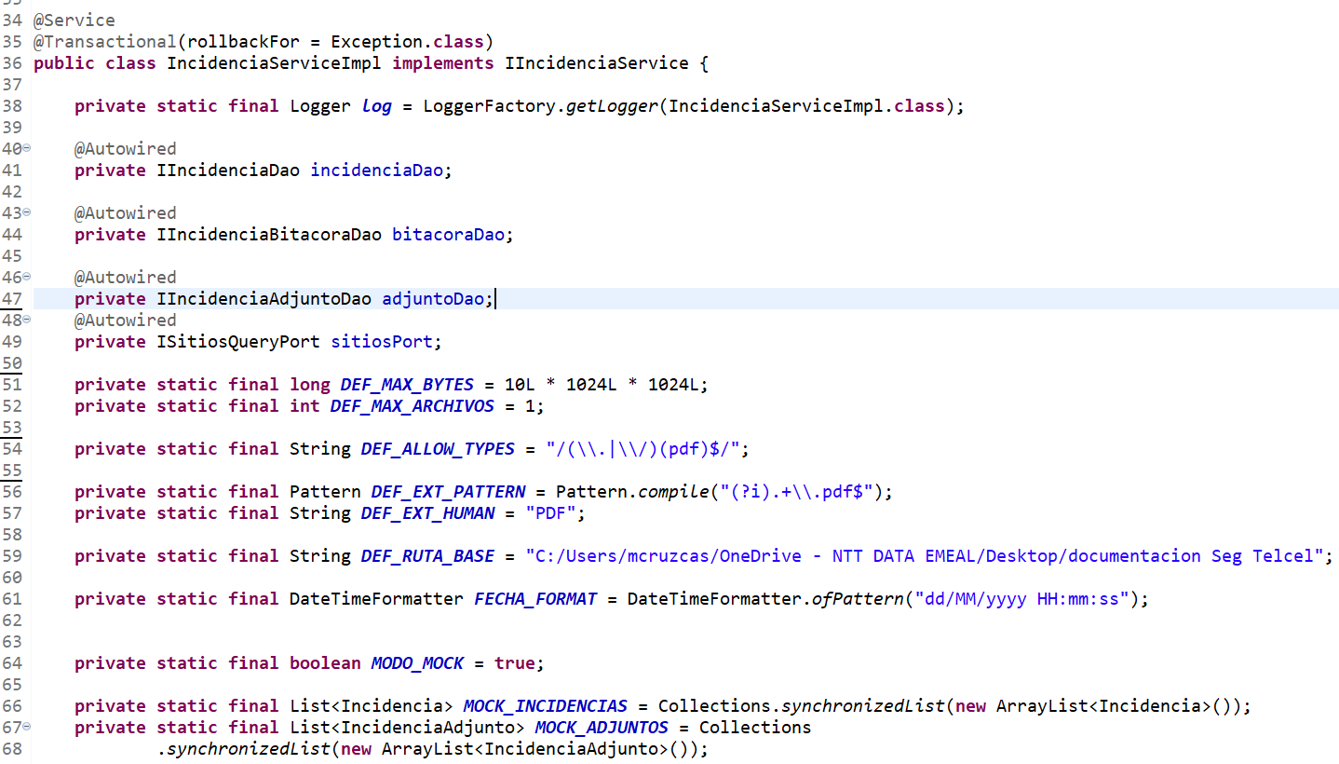

Incidencia.java
RUTA: SEG-Data-Layer/Common-Data/src/main/java/mx/telcel/com/di/sosam/gsfi/sitx/seg/common/data/entity/incidencias/Incidencia.java
USO EN INCIDENCIAS: Entidad principal de Incidencia (folio, sitio, tipo, estatus, etc.).
CÓDIGO :
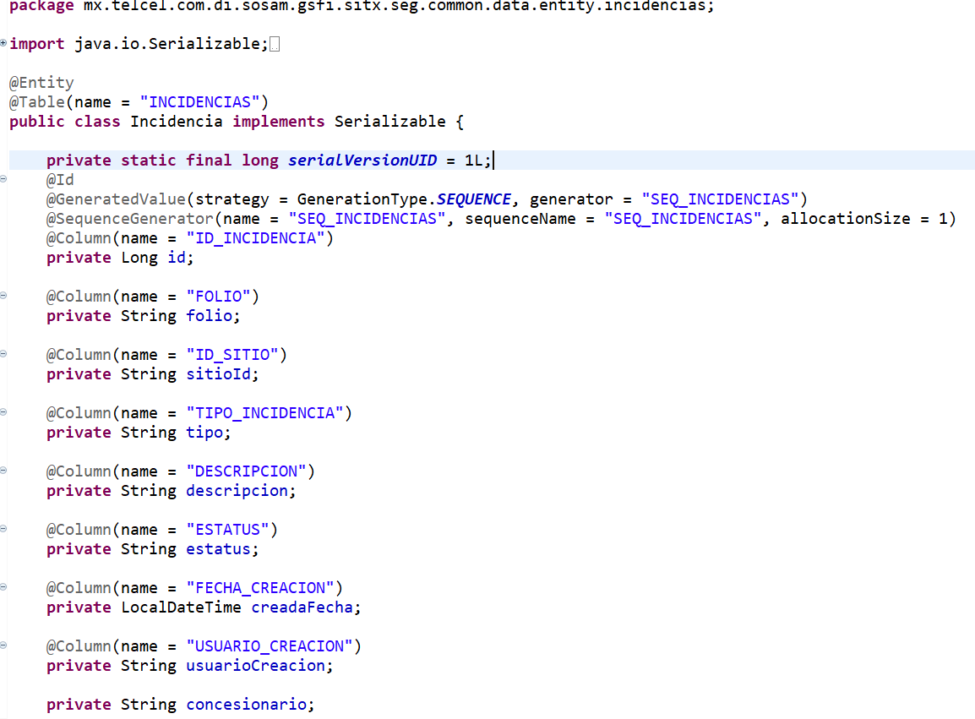

IncidenciaAdjunto.java
RUTA: SEG-Data-Layer/Common-Data/src/main/java/mx/telcel/com/di/sosam/gsfi/sitx/seg/common/data/entity/incidencias/IncidenciaAdjunto.java
USO EN INCIDENCIAS: Entidad de adjuntos ligados a una incidencia.
CÓDIGO:
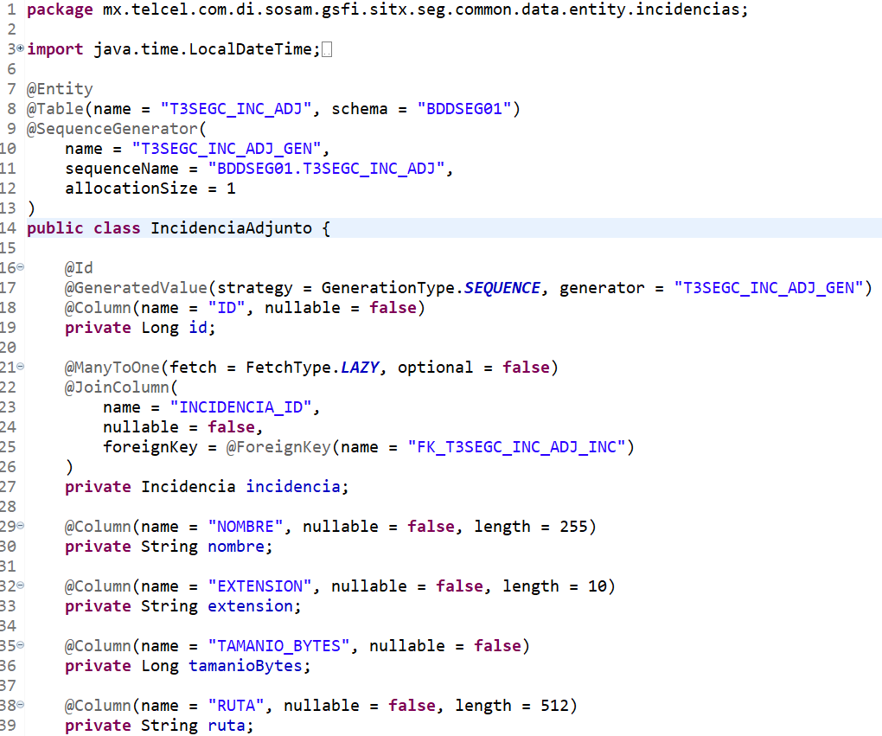

IncidenciaBitacora.java
RUTA: SEG-Data-Layer/Common-Data/src/main/java/mx/telcel/com/di/sosam/gsfi/sitx/seg/common/data/entity/incidencias/IncidenciaBitacora.java
USO EN INCIDENCIAS: Entidad de bitácora/histórico de cambios por incidencia.
CÓDIGO :
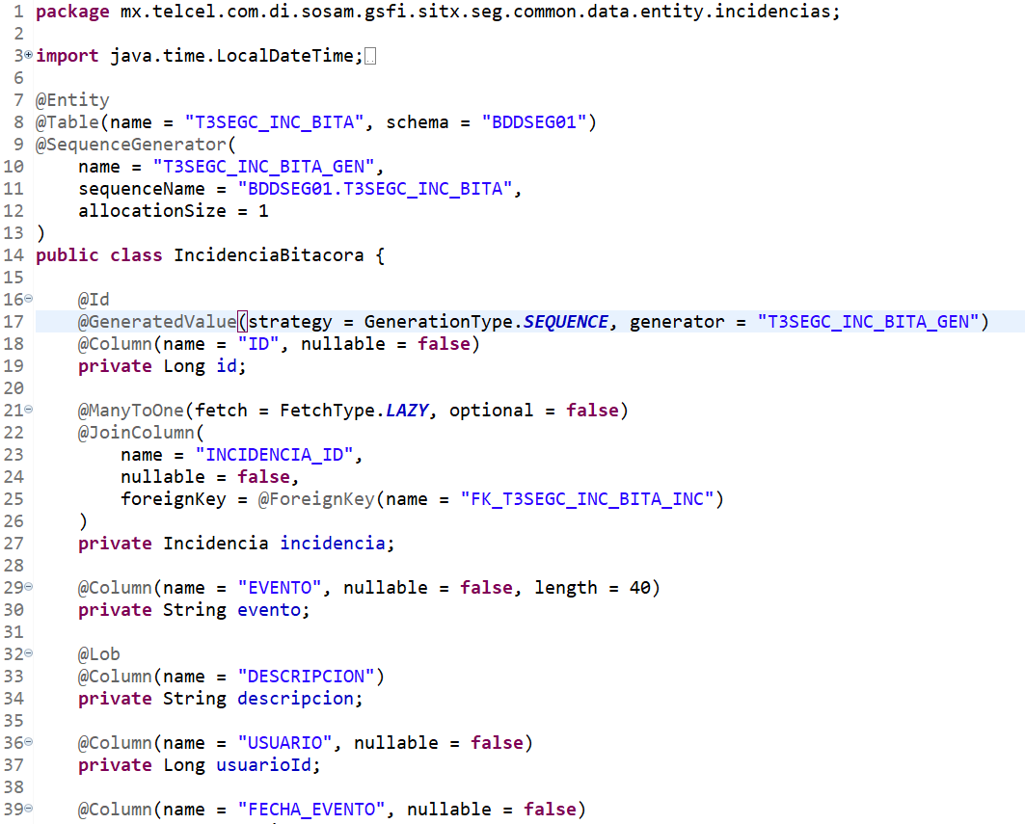

IConsultaIncidenciasDao.java
RUTA: SEG-Data-Layer/Common-Data/src/main/java/mx/telcel/com/di/sosam/gsfi/sitx/seg/common/data/incidencias/dao/IConsultaIncidenciasDao.java
USO EN INCIDENCIAS: DAO de consulta para resultados de gestión (DTO IncidenciaGestionDto).
CÓDIGO :
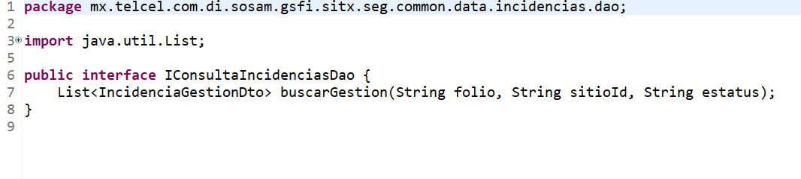

IIncidenciaAdjuntoDao.java
RUTA: SEG-Data-Layer/Common-Data/src/main/java/mx/telcel/com/di/sosam/gsfi/sitx/seg/common/data/incidencias/dao/IIncidenciaAdjuntoDao.java
USO EN INCIDENCIAS: Persistencia y obtención de adjuntos por incidencia.
CÓDIGO :
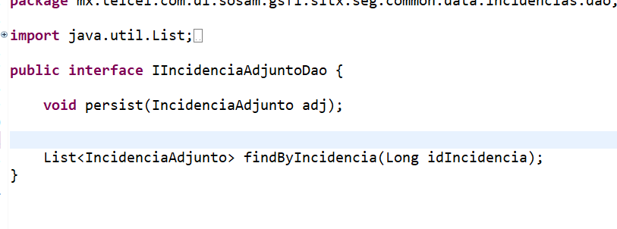

IIncidenciaBitacoraDao.java
RUTA: SEG-Data-Layer/Common-Data/src/main/java/mx/telcel/com/di/sosam/gsfi/sitx/seg/common/data/incidencias/dao/IIncidenciaBitacoraDao.java
USO EN INCIDENCIAS: Persistencia y consulta del histórico (bitácora) por incidencia.
CÓDIGO:
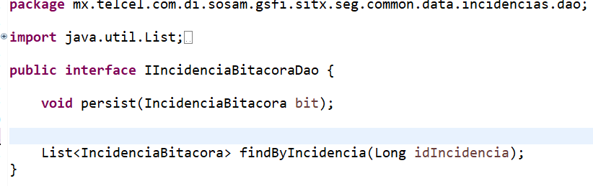

IncidenciaAdjuntoDaoImpl.java
RUTA: SEG-Data-Layer/Common-Data/src/main/java/mx/telcel/com/di/sosam/gsfi/sitx/seg/common/data/incidencias/dao/impl/IncidenciaAdjuntoDaoImpl.java
USO EN INCIDENCIAS: Implementación JPA para adjuntos.
CÓDIGO :
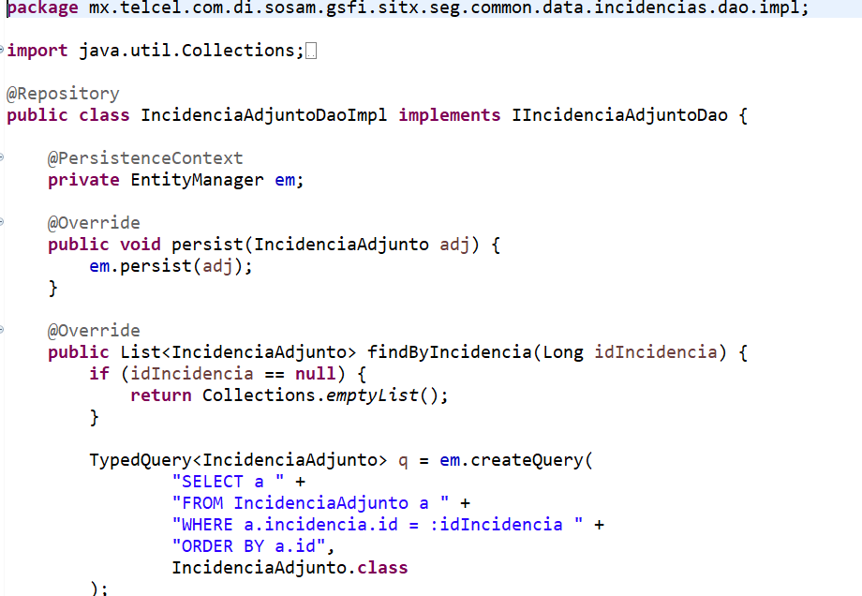

IncidenciaBitacoraDaoImpl.java
RUTA: SEG-Data-Layer/Common-Data/src/main/java/mx/telcel/com/di/sosam/gsfi/sitx/seg/common/data/incidencias/dao/impl/IncidenciaBitacoraDaoImpl.java
USO EN INCIDENCIAS: Implementación JPA para bitácora.
CÓDIGO :
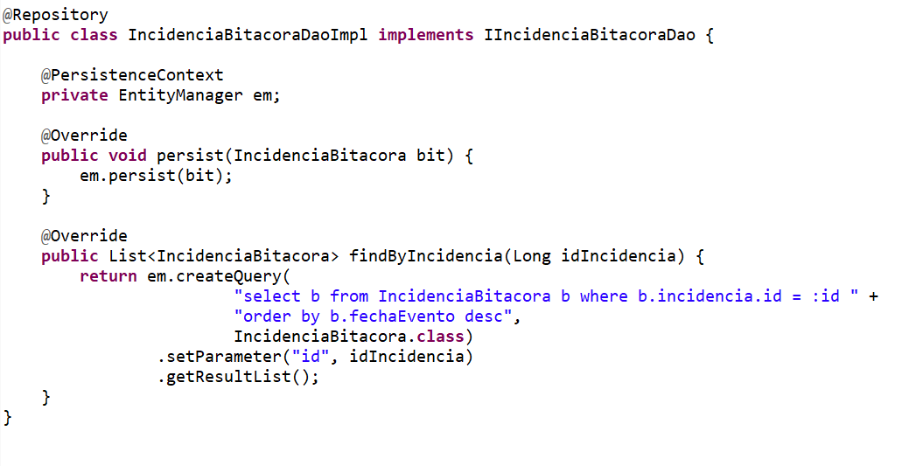

IncidenciaDaoImpl.java
RUTA: SEG-Data-Layer/Common-Data/src/main/java/mx/telcel/com/di/sosam/gsfi/sitx/seg/common/data/incidencias/dao/impl/IncidenciaDaoImpl.java
USO EN INCIDENCIAS: Implementación JPA para entidad principal de incidencias.
CÓDIGO :
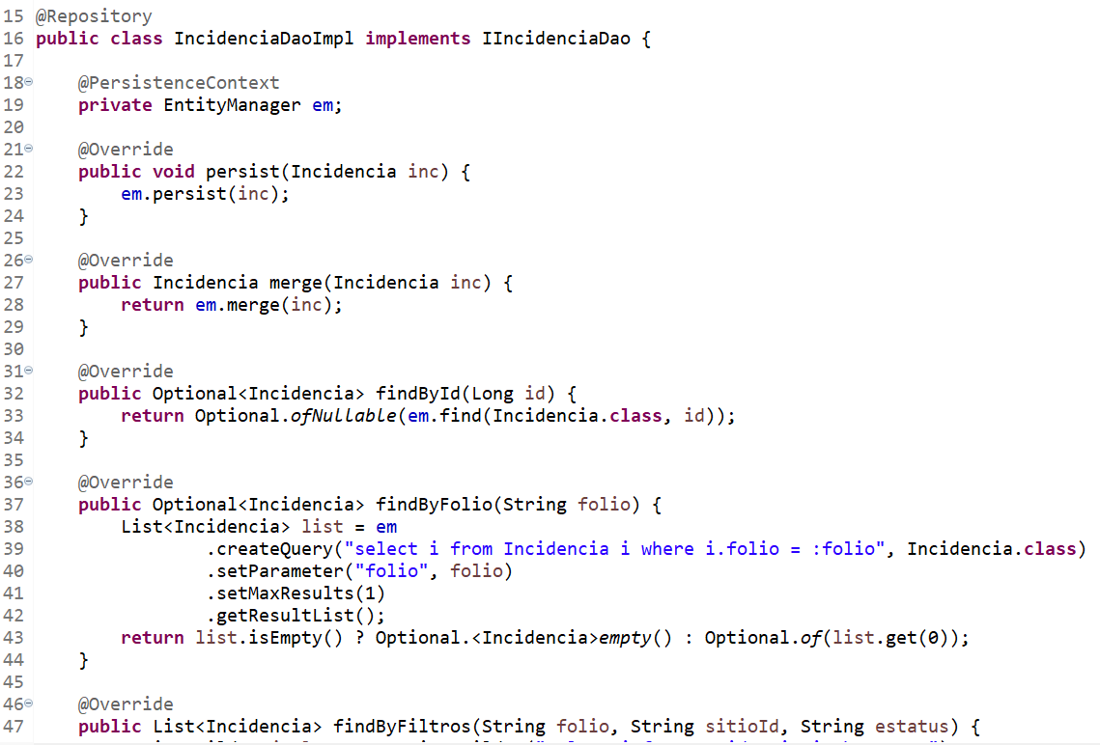

IncidenciaGestionDto.java
RUTA: SEG-Data-Layer/Common-Data/src/main/java/mx/telcel/com/di/sosam/gsfi/sitx/seg/common/data/incidencias/dto/IncidenciaGestionDto.java
USO EN INCIDENCIAS: DTO de salida para pantallas de gestión/consulta (folio, sitio, estatus, concesionario, etc.).
CÓDIGO:
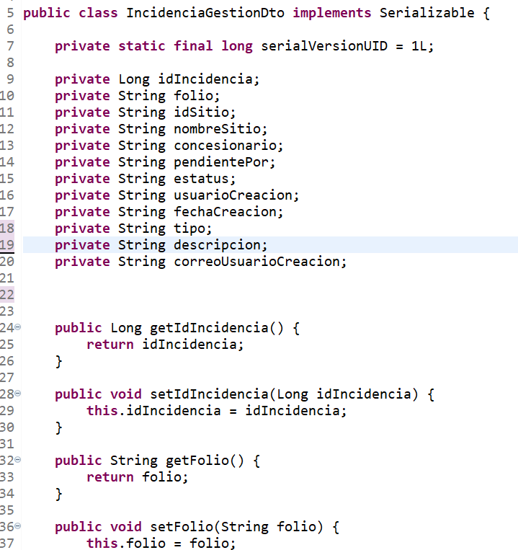

ConsultaIncidenciasBean.java
RUTA: SEG-Infraestructura-Parent/SEG-Infraestructura/src/main/java/mx/telcel/com/di/sosam/gsfi/sitx/seg/web/incidencia/bean/ConsultaIncidenciasBean.java
USO EN INCIDENCIAS: Bean de consulta/bitácora (incluye regla “concesionario solo ve sus incidencias”).
CÓDIGO:
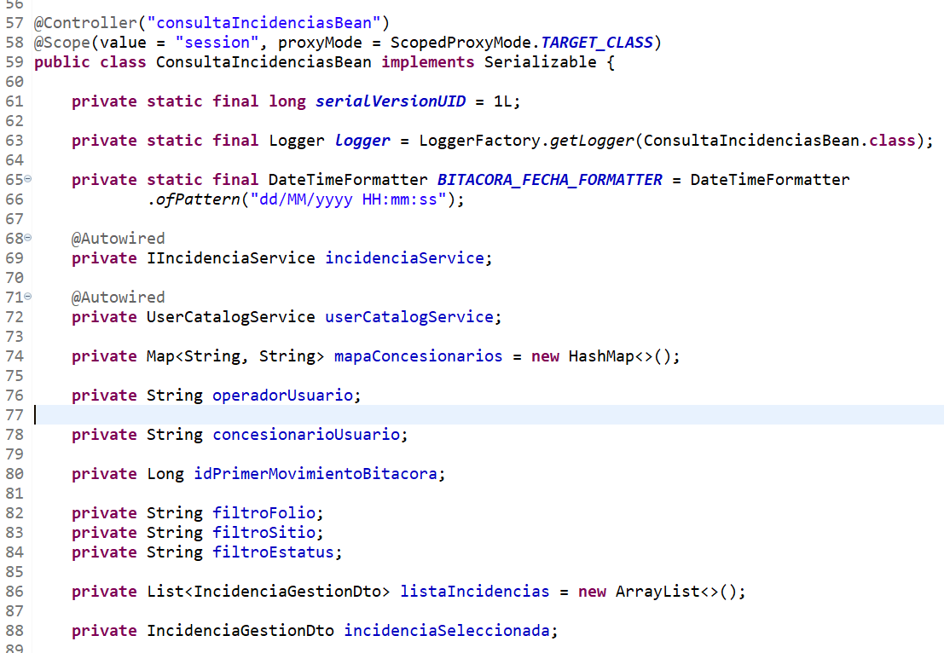

IncidenciaBean.java
RUTA: SEG-Infraestructura-Parent/SEG-Infraestructura/src/main/java/mx/telcel/com/di/sosam/gsfi/sitx/seg/web/incidencia/bean/IncidenciaBean.java
USO EN INCIDENCIAS: Bean de Alta (captura, validación de PDF, límites por configuración/servicio).
CÓDIGO :
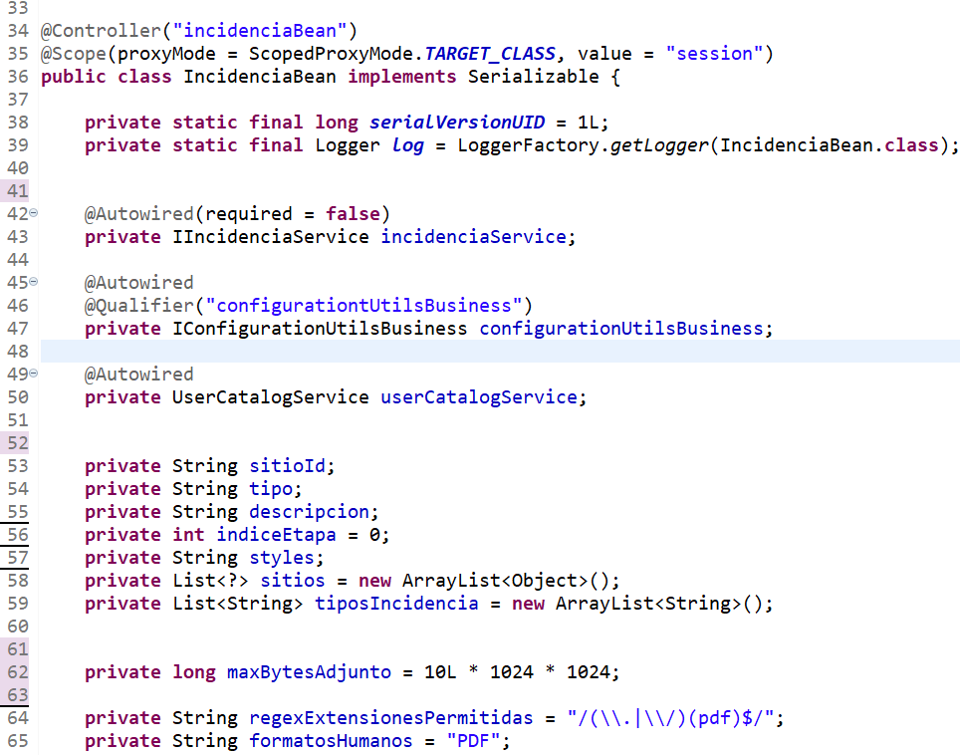

ISitiosQueryPort.java
RUTA: SEG-Data-Layer/Common-Data/src/main/java/mx/telcel/com/di/sosam/gsfi/sitx/seg/common/data/sitios/port/ISitiosQueryPort.java
USO EN INCIDENCIAS: Provee el catálogo de Sitios visibles (para alta/consulta).
CÓDIGO :
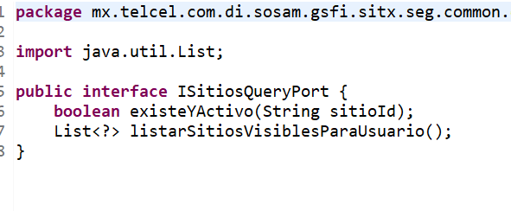

SitioDto.java
RUTA: SEG-Data-Layer/Common-Data/src/main/java/mx/telcel/com/di/sosam/gsfi/sitx/seg/common/data/sitios/dto/SitioDto.java
USO EN INCIDENCIAS: DTO de Sitio consumido para mostrar/validar datos del sitio (ID, nombre, concesionario, etc.).
CÓDIGO:
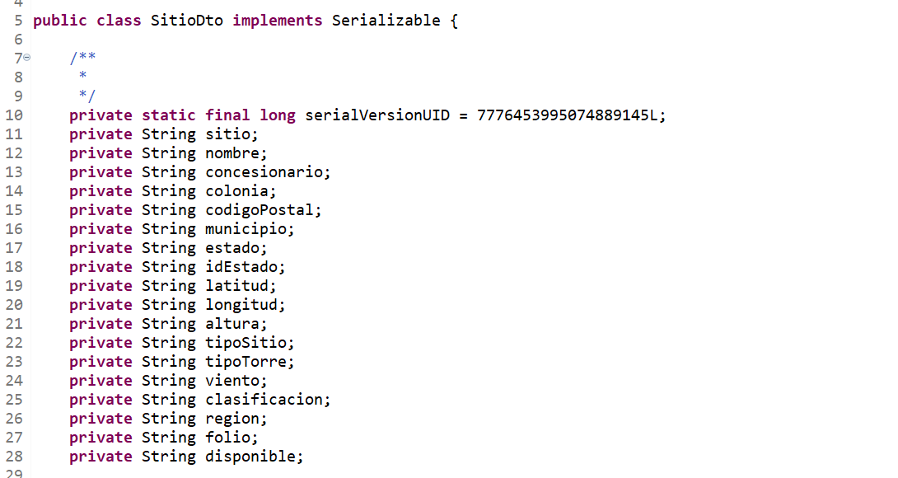

UserDetailsVo.java
RUTA: SEG-Business-Layer/Common-Business/src/main/java/mx/telcel/com/di/sosam/gsfi/sitx/seg/common/business/spring/session/details/UserDetailsVo.java
USO EN INCIDENCIAS: Datos del usuario en sesión (para obtener idUsuario/correo y completar auditoría/campos).
CÓDIGO :
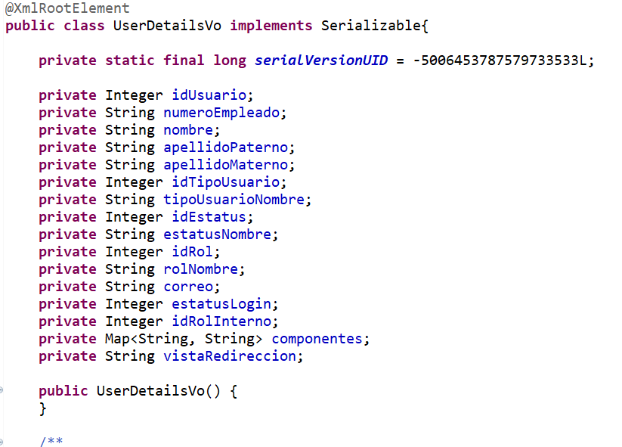

UserCatalogService.java
RUTA: SEG-Infraestructura-Parent/SEG-Infraestructura/src/main/java/mx/telcel/com/di/sosam/gsfi/sitx/seg/web/administration/user/service/UserCatalogService.java
USO EN INCIDENCIAS: Resuelve empresas/concesionarios y datos de usuario (correo) para alta y filtros.
CÓDIGO:

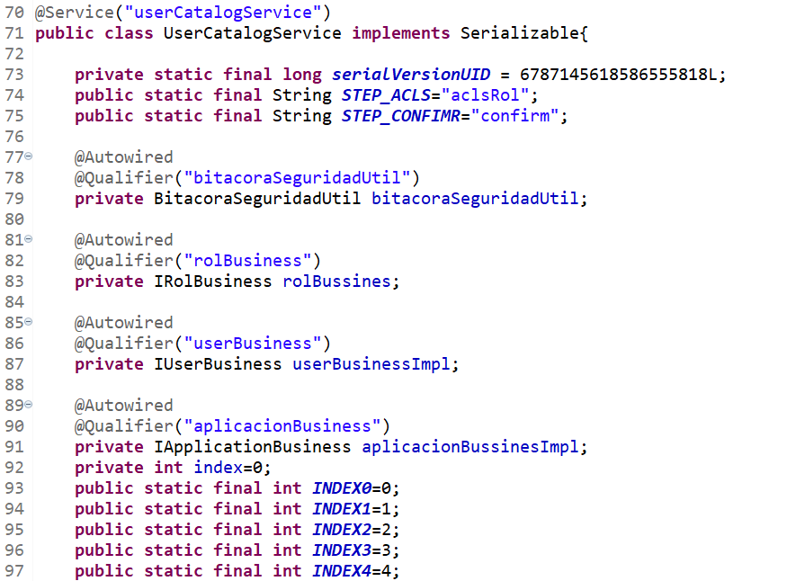

ExternalUserFindVo.java
RUTA: SEG-Business-Layer/Security-Business/src/main/java/mx/telcel/com/di/sosam/gsfi/sitx/seg/security/business/administration/user/vo/ExternalUserFindVo.java
USO EN INCIDENCIAS: Obtención de datos de usuario externo (p.ej., correo) para completar “usuario creación”.
CÓDIGO:
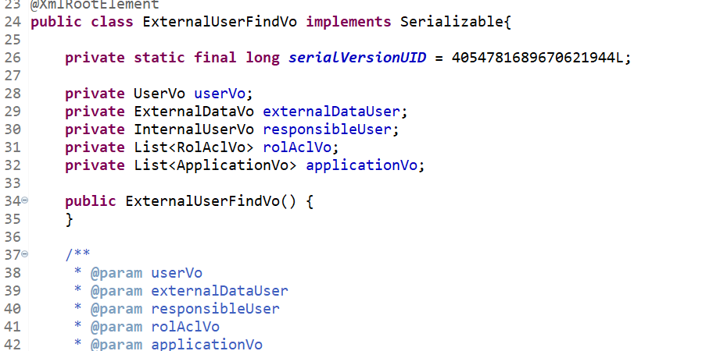

alta.xhtml
RUTA: SEG-Infraestructura-Parent/SEG-Infraestructura/WebContent/WEB-INF/views/Incidencias/alta.xhtml
USO EN INCIDENCIAS: Pantalla de Alta de Incidencia; incluye componente de carga de evidencia PDF con validación por tamaño y tipos permitidos (vía incidenciaBean).
CÓDIGO :
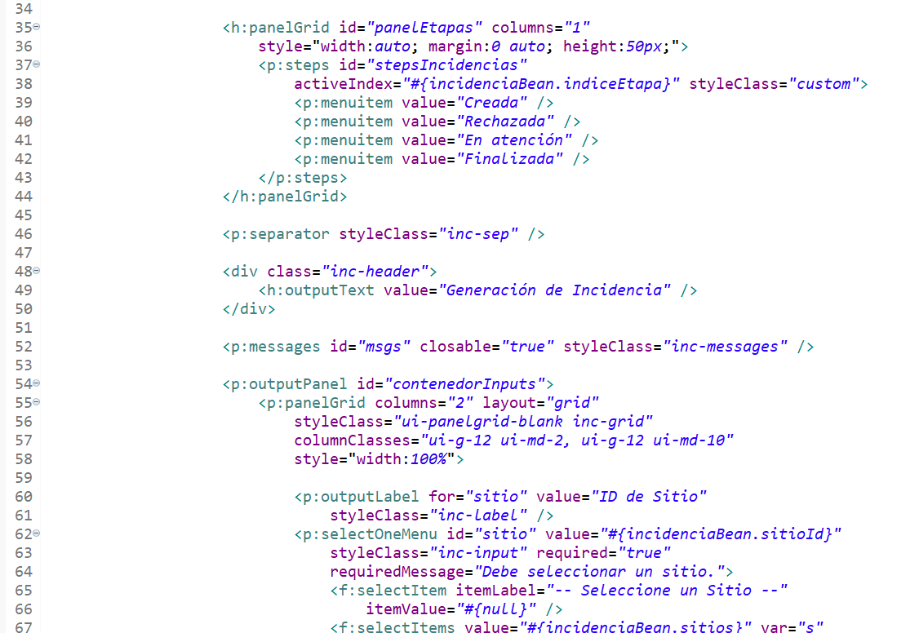

principalIncidencias.xhtml

RUTA: SEG-Infraestructura-Parent/SEG-Infraestructura/WebContent/WEB-INF/views/Incidencias/principalIncidencias.xhtml
USO EN INCIDENCIAS: Pantalla principal de Gestión de Incidencias (listado paginado). Incluye acceso a Mantenimiento por fila.
CÓDIGO :

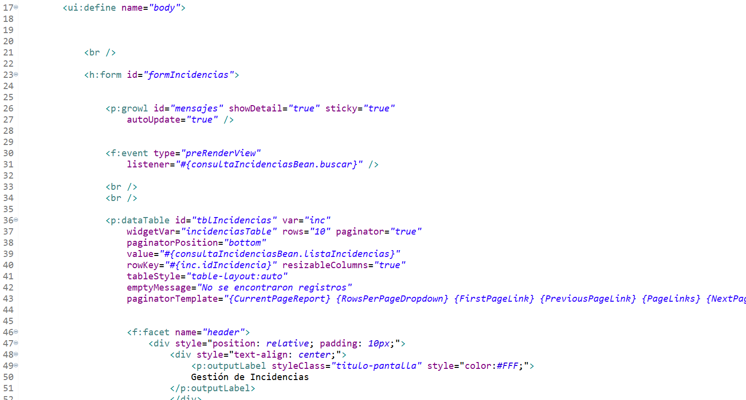

mantenimientoIncidencias.xhtml

RUTA: SEG-Infraestructura-Parent/SEG-Infraestructura/WebContent/WEB-INF/views/Incidencias/mantenimientoIncidencias.xhtml
USO EN INCIDENCIAS: Pantalla de Mantenimiento/Detalle; muestra Bitácora Detalle de Incidencia, y permite descargar evidencia PDF desde la columna Archivos.
CÓDIGO :

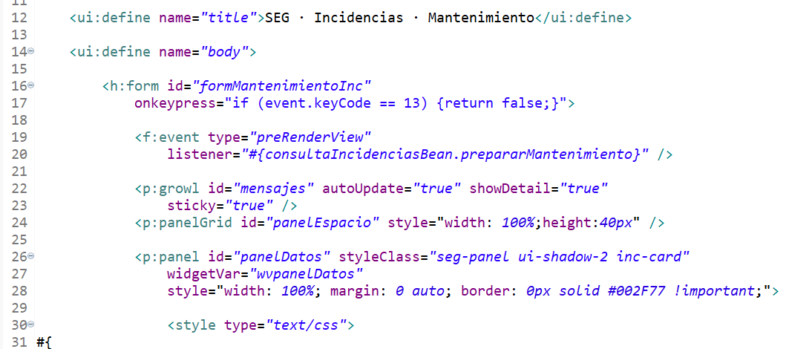

bitacoraConcesionario.xhtml

RUTA: SEG-Infraestructura-Parent/SEG-Infraestructura/WebContent/WEB-INF/views/Incidencias/bitacoraConcesionario.xhtml
USO EN INCIDENCIAS: Pantalla de Bitácora/Consulta para Concesionario; lista incidencias y permite ir a Alta mediante el botón “+”.
CÓDIGO :

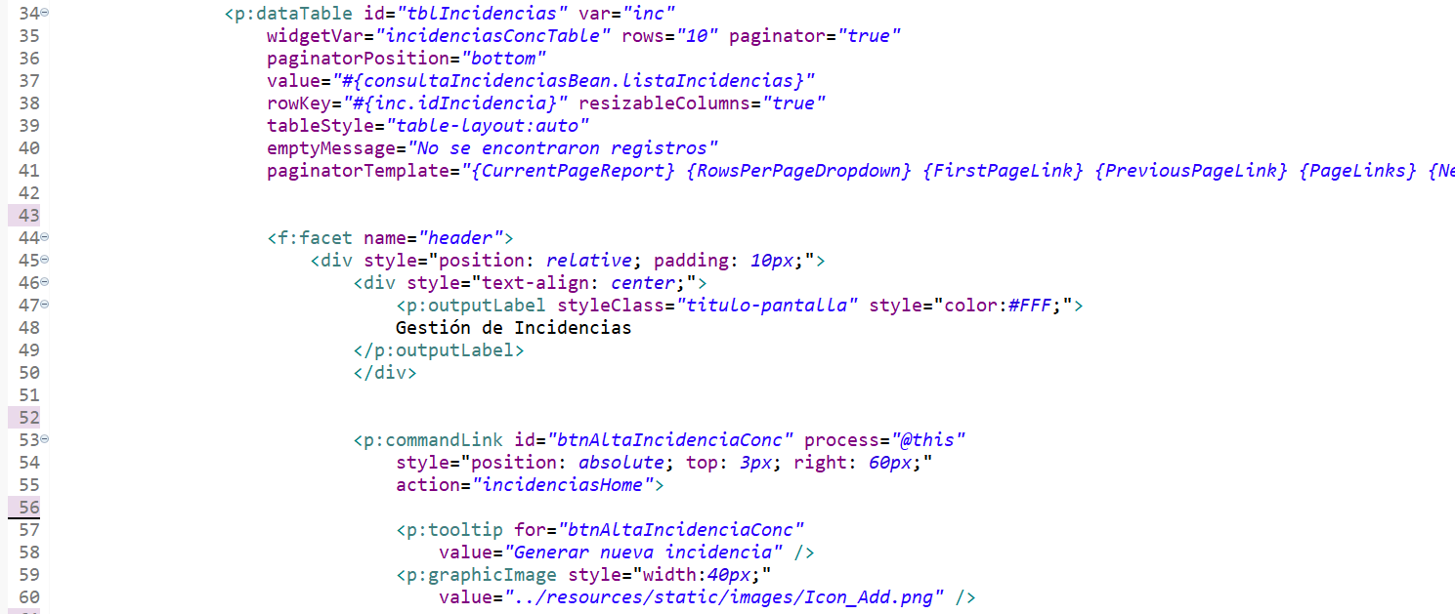

Clases implicadas del sistema (existentes)

Ruta | Nombre | Tipo | Servirá para
SEG-Infraestructura-Parent/SEG-Infraestructura/src/main/java/.../web/commons/bean/ | MenuBean.java | Bean | Mostrar “Incidencias” en el menú y controlar visibilidad según rol/perfil.
SEG-Infraestructura-Parent/SEG-Infraestructura/src/main/java/.../web/commons/service/ | MenuService.java | Service (web) | Soporte del menú (carga/armado de opciones disponibles por sesión).
SEG-Business-Layer/Common-Business/src/main/java/.../spring/session/details/ | UserDetailsVo.java | VO | Datos del usuario en sesión (id, correo, etc.) para completar “usuario creación”/auditoría.
SEG-Infraestructura-Parent/SEG-Infraestructura/src/main/java/.../web/administration/user/service/ | UserCatalogService.java | Service (web) | Resolver datos de usuario/empresa/concesionario consumidos por pantallas/validaciones.
SEG-Data-Layer/Common-Data/src/main/java/.../data/sitios/port/ | ISitiosQueryPort.java | Port/DAO | Proveer catálogo/consulta de Sitios para el alta/consulta de incidencias.
SEG-Data-Layer/Common-Data/src/main/java/.../data/sitios/dto/ | SitioDto.java | DTO | Representar el Sitio (id/nombre/concesionario) para selección y despliegue.
SEG-Business-Layer/Common-Business/src/main/java/.../utils/configuration/ | IConfigurationUtilsBusiness.java | Business | Lectura de parámetros desde configuración/BD cuando aplique (reglas/constantes operativas).
SEG-Business-Layer/Common-Business/src/main/java/.../utils/configuration/vo/ | ConfigurationUtilsVo.java | VO | Contener el valor de parámetro retornado desde la utilidad de configuración.
SEG-Data-Layer/Common-Data/src/main/java/.../data/exception/ | TransactionalOVITException.java | Exception | Excepción transversal usada por servicios de catálogo/configuración/usuario.
SEG-Business-Layer/Security-Business/src/main/java/.../vo/ | ExternalUserFindVo.java | VO | Información de usuario externo (p.ej. correo) para completar datos de creación.

Clases Nuevas

Ruta | Nombre | Tipo | Servirá para
SEG-Data-Layer/Common-Data/src/main/java/.../entity/incidencias/ | Incidencia.java | Entidad | Persistir la incidencia (sitio, tipo, descripción, estatus, folio, datos de creación).
SEG-Data-Layer/Common-Data/src/main/java/.../entity/incidencias/ | IncidenciaBitacora.java | Entidad | Registrar eventos del módulo (cambios de estatus, comentarios y trazabilidad por movimiento).
SEG-Data-Layer/Common-Data/src/main/java/.../entity/incidencias/ | IncidenciaAdjunto.java | Entidad | Persistir metadatos/relación de evidencias (adjuntos) asociados a la incidencia.
SEG-Data-Layer/Common-Data/src/main/java/.../incidencias/dto/ | IncidenciaGestionDto.java | DTO | Transportar información para pantallas de consulta/gestión (lista y detalle) sin exponer la entidad directamente.
SEG-Data-Layer/Common-Data/src/main/java/.../incidencias/dao/ | IIncidenciaDao.java / IncidenciaDaoImpl.java | DAO | CRUD y búsquedas de incidencias; incluye búsquedas con filtro por concesionario (bitácora concesionario).
SEG-Data-Layer/Common-Data/src/main/java/.../incidencias/dao/ | IIncidenciaBitacoraDao.java / IncidenciaBitacoraDaoImpl.java | DAO | Insertar/consultar la bitácora por incidencia (histórico de eventos).
SEG-Data-Layer/Common-Data/src/main/java/.../incidencias/dao/ | IIncidenciaAdjuntoDao.java / IncidenciaAdjuntoDaoImpl.java | DAO | Persistir/consultar adjuntos por incidencia.
SEG-Data-Layer/Common-Data/src/main/java/.../incidencias/dao/ | IConsultaIncidenciasDao.java | DAO (interfaz) | Contrato para consultas
SEG-Business-Layer/Common-Business/src/main/java/.../business/incidencias/ | IIncidenciaService.java / IncidenciaServiceImpl.java | Service/Business | Reglas del módulo: alta/validaciones, operaciones de consulta, obtención de bitácora y adjuntos.
SEG-Infraestructura-Parent/SEG-Infraestructura/src/main/java/.../web/incidencia/bean/ | IncidenciaBean.java | Bean | Controlar la Alta (carga inicial, captura, validación/carga de PDF y envío al servicio).
SEG-Infraestructura-Parent/SEG-Infraestructura/src/main/java/.../web/incidencia/bean/ | ConsultaIncidenciasBean.java | Bean | Controlar la Consulta/Gestión/Bitácoras (búsqueda, selección, carga de bitácora y adjuntos).
Ruta | Nombre | Tipo | Servirá para
SEG-Infraestructura-Parent/SEG-Infraestructura/WebContent/WEB-INF/views/Incidencias/ | alta.xhtml | JSF View | UI de alta/registro de incidencia (incluye carga de evidencia PDF).
SEG-Infraestructura-Parent/SEG-Infraestructura/WebContent/WEB-INF/views/Incidencias/ | principalIncidencias.xhtml | JSF View | UI de listado/gestión principal de incidencias (tabla + acciones).
SEG-Infraestructura-Parent/SEG-Infraestructura/WebContent/WEB-INF/views/Incidencias/ | mantenimientoIncidencias.xhtml | JSF View | UI para detalle/atención en mantenimiento (consulta de bitácora y evidencias).
SEG-Infraestructura-Parent/SEG-Infraestructura/WebContent/WEB-INF/views/Incidencias/ | bitacoraConcesionario.xhtml | JSF View | UI de bitácora para concesionario (regla: solo incidencias del concesionario del usuario).
SEG-Infraestructura-Parent/SEG-Infraestructura/WebContent/WEB-INF/flows/Incidencias/ | incidenciasHome-flow.xml | WebFlow | Flujo de entrada al módulo (on-entry carga inicial para alta).
SEG-Infraestructura-Parent/SEG-Infraestructura/WebContent/WEB-INF/flows/Incidencias/ | incidenciasBitacora-flow.xml | WebFlow | Flujo para la pantalla principal de gestión/bitácora.
SEG-Infraestructura-Parent/SEG-Infraestructura/WebContent/WEB-INF/flows/Incidencias/ | incidenciasMantenimiento-flow.xml | WebFlow | Flujo para vista de mantenimiento (detalle y bitácora).
SEG-Infraestructura-Parent/SEG-Infraestructura/WebContent/WEB-INF/flows/Incidencias/ | incidenciasBitacoraConcesionario-flow.xml | WebFlow | Flujo para bitácora concesionario (filtro por concesionario en backend).
SEG-Infraestructura-Parent/SEG-Infraestructura/WebContent/resources/primefaces-telcel-theme/ | incidencias-alta.css | Recurso (CSS) | Estilos específicos de pantalla de alta de incidencias.
SEG-Infraestructura-Parent/SEG-Infraestructura/WebContent/WEB-INF/flows/ | parent-flow.xml | WebFlow (base) | Integración del módulo al flujo padre / navegación común (aplica como configuración implicada del módulo).

CUMPLIMIENTO DE SEGURIDAD

 | Comité de seguridad
 | Análisis de riesgos de seguridad de la información
 | Identificación de controles en aplicativo
 | Fecha: 13/Ene/2025
 | Nombre y puesto del Jefe o Gerente que valida la información contestada: Enrique Montes Morales Jefe del departamento de productos SVA MTE
Nombre del sistema o aplicación:
- mte-library-001-sending-email

 | Control de Accesos y Autenticación
No. |  | Requerimiento | Cumple | No  Cumple | No  Aplica | Comentario
1 |  | La aplicación o sistema requiere de un user/password únicos para autenticar a cada usuario.
2 |  | La aplicación o sistema transmite el user/password de manera segura (ejemplo https)
3 |  | La aplicación o sistema valida que el password que utilizan los usuarios sea mínimo de 8 caracteres alfanuméricos.
4 |  | Para autenticaciones fallidas, la aplicación debe enviar un mensaje de autenticación fallida. NO indicar si el usuario o contraseña es incorrecta.
5 |  | La aplicación o sistema solicita el cambio de password de los usuarios de manera automática cada 60 días.
6 |  | La aplicación o sistema elimina de forma automática a los usuarios personales que presenten una inactividad por un tiempo predeterminado de 60 o 90 días.
7 |  | La aplicación o sistema cuenta con el registro que indica la última fecha de acceso de los usuarios.
8 |  | La aplicación o sistema bloquea a los usuarios que después de cierta cantidad de intentos fallidos quieran accesar al sistema (ingreso incorrecto de password, 3 o 5 veces).
9 |  | La aplicación o sistema solicita el cambio de password en el primer acceso (cuando se trata de un usuario nuevo o cuando es un reinicio de password).
10 |  | La aplicación o sistema valida que cuando un usuario cambia de password no pueda utilizar los últimos passwords utilizados (por lo menos los últimos 3 passwords).
11 |  | Los passwords son almacenados de forma segura (encriptados), de tal manera que no puedan ser recuperados por el administrador y solo puedan ser reinicializados en caso de ser necesario.
12 |  | La aplicación autentica que el usuario al navegar entre páginas web de la misma aplicación (sesión) no haya sido cambiado por otro usuario diferente al que se conectó inicialmente.
13 |  | La aplicación o sistema muestra en la pantalla principal o de login, el userid del usuario, la fecha actual, la dirección IP, y una leyenda que indica que todos los movimientos son registrados y sujetos a auditorias para el usuario que se está firmando.
14 |  | La aplicación o sistema solicita una nueva autenticación para la confirmación de operaciones críticas.
Administración de Sesiones
No. |  | Requerimiento | Cumple | No  Cumple | No  Aplica | Comentario
15 |  | La aplicación o sistema restringe el número de sesiones concurrentes para un mismo usuario.
16 |  | La aplicación o sistema termina las sesiones de los usuarios que presenten inactividad por un período de tiempo determinado (15, 30 o 60 minutos, etc.).
17 |  | La aplicación o sistema debe terminar completamente la sesión del usuario cuando el usuario salga de la sesión (Logout).
Validación de Datos
No. |  | Requerimiento | Cumple | No  Cumple | No  Aplica | Comentario
18 |  | En sistemas transaccionales, la aplicación o sistema valida que los datos ingresados por los usuarios sean de tamaño y tipo esperados, tanto en los campos para ingresar datos como en la base de datos. (Por ejemplo restringe el ingreso de cadena de datos muy largas, caracteres especiales, comandos de sistema operativo o sentencias de base de datos).
Manejo de Errores
No. |  | Requerimiento | Cumple | No  Cumple | No  Aplica | Comentario
19 |  | En sistemas transaccionales, cuando la aplicación o sistema envía un error al usuario, solo informa con algún mensaje de error del aplicativo al usuario, pero no muestra datos donde se identifiquen parámetros del sistema (versión del software, mensajes de error de SQL, nombre de variables, nombre de tablas de la base de datos, nombre de programas, etc.).
Administración de Archivos
No. |  | Requerimiento | Cumple | No  Cumple | No  Aplica | Comentario
20 |  | La aplicación o sistema delimita el tipo de archivos que se puedan cargar para solo permitir el uso de archivos cuyo tipo es necesario para los propósitos del negocio.
21 |  | La aplicación o sistema, al momento de hacer referencia a archivos existentes, utiliza un listado de nombres y archivos permitidos.
22 |  | La aplicación o sistema realiza un scan a los archivos cargados a fin de detectar virus o malware.
Auditoría y Control
No. |  | Requerimiento | Cumple | No  Cumple | No  Aplica | Comentario
23 |  | Los controles de seguridad del aplicativo o sistema, residen en el servidor y no en el cliente.
24 |  | La aplicación o sistema requiere para su operación de un usuario genérico diferente a la de los administradores de sistema operativo y de base de datos (diferente a root, dbadmin, sys, oracle, etc.).
25 |  | La aplicación o sistema permite crear, modificar o borrar perfiles o grupos de trabajo, o en su caso modificar los que ya existentes.
26 |  | La aplicación o sistema cuenta con funcionalidades que permiten extraer a un archivo a todos los usuarios existentes del sistema, así como su estatus actual (status de activo, inactivo, deshabilitado, bloqueado, etc.), o es posible extraer esta información desde la bd.
27 |  | La aplicación o sistema cuenta con la funcionalidad que permite extraer a un archivo todos los usuarios y perfiles, roles o grupos de trabajo asignados a cada usuario, o es posible extraer esta información desde la bd.
28 |  | La aplicación o sistema cuenta con la funcionalidad de extraer las transacciones, permisos, botones, pantallas, etc. asociados a los perfiles, roles o grupos que existen en el sistema, o es posible extraer esta información desde la bd.
29 |  | Se tienen identificados y documentados los usuarios propios del aplicativo o sistema, que no cumplan con las políticas de seguridad (expiración de password, expiración de sesiones, sesiones concurrentes, etc.).
30 |  | La aplicación o sistema cuenta con bitácoras o logs que permitan identificar la administración de los usuarios y perfiles de la aplicación (como crear, modificar, deshabilitar o eliminar un usuario o un perfil o grupo de trabajo).
31 |  | La aplicación o sistema cuenta con bitácoras o logs que permitan identificar a un usuario que modifique algún dato o registro que afecte directamente al negocio (una afectación al estado financiero del negocio, que haga referencia a los campos o pantallas más importantes del aplicativo, como saldos, servicios adicionales, tipo de cobro, ajustes, etc.)
32 |  | La aplicación o sistema cuenta con bitácoras o logs que permitan identificar a un usuario que consulto información sensible como detalles de llamadas, datos de TC, NIP's de usuarios, NIP's de fichas prepago, datos sobre localización o ubicación de usuarios.
33 |  | La aplicación o sistema restringe el acceso a los logs únicamente a personal autorizado.
34 |  | La aplicación o sistema NO almacena información sensible en los logs (por ejemplo: identificadores de sesión, passwords).
35 |  | La aplicación cuenta con protección de las pantallas web inhibiendo el botón derecho del mouse de tal forma que no se pueda visualizar código de la aplicación o sistema que facilite un posible ataque.
36 |  | La aplicación o sistema se administra o gestiona solo mediante conexiones seguras (ssh, vpn-ssl, https)
37 |  | La aplicación o sistema en caso de recibir o transferir información o archivos, lo hace solo mediante protocolos seguros como (sftp, scp, https)
38 |  | La aplicación o sistema en caso de enviar correos, ya sea como parte de la funcionalidad del sistema o para su monitoreo, lo realiza de acuerdo a las condiciones establecidas por el área de Web Ingeniería.
Seguridad de la Información
No. |  | Requerimiento | Cumple | No  Cumple | No  Aplica | Comentario
39 |  | La aplicación o sistema cuenta con un mecanismo de encriptación para la transmisión de toda la información sensible.

CARACTERÍSTICAS DEL IMPACTO.

Tipo de Impacto  (Financiero u Operacional) | Otras Aplicaciones Impactadas | Severidad del Impacto  (Alta, Media, Baja) | Días-Horario de Mantenimiento y Recuperación | Número de Usuarios Afectados
NA | NA | NA | NA | NA

IDENTIFICACIÓN DE RIESGOS.

Descripción del Riesgo | Probables Causas | Controles Actuales | Solución Sugerida | Responsable
NA | NA | NA | NA | NA

DOCUMENTACIÓN POR GENERAR.

Documento | R=Requerido  O=Opcional  NA=No Aplica | Nombre del Documento o Identificador SIBUE  (Si Aplica)
NA | NA | NA

REQUISITOS PARA SOPORTE.

Documento | R=Requerido  O=Opcional  NA=No Aplica | Comentarios o Identificador SIBUE
NA | NA | NA

ANEXO 1

TABLAS BASE DE DATOS

Tabla (Esquema) | Origen | Propósito en Incidencias | Claves / Campos relevantes | Relación con el módulo
BDDSEG01.T3SEGC_SITI | Existente | Catálogo de Sitios para el combo 'Id Sitio' en el alta y para mostrar en Detalle. | PK: SITIO (según DAO). Campos: SITIO, NOMBRE, CONCESIONARIO, REGION, ESTADO, MUNICIPIO, DISPONIBLE. | FK lógica: INCIDENCIA.SITIO_ID referenciará T3SEGC_SITI.SITIO. (No se altera esta tabla).
T3SEGC_PARA | Existente | Parámetros operativos (límite/tipos de adjuntos, ruta base de almacenamiento). | Llave/valor de parámetros (mapeada por T7segcPara). | Se consumen claves nuevas como filas: INC_MAX_MB, INC_EXT_PERMITIDAS, INC_RUTA_BASE (sin DDL).
T3SEGC_ROL | Existente | Matriz de roles del sistema para autorización. | Catálogo de roles. | Se reutiliza para autorizar acceso a 'Incidencias'.
T3SEGC_ROL_ACCI | Existente | Asociación Rol ↔ Acción. | Rol/Acción. | Se reutiliza para permisos por opción/pantalla si aplica.
T3SEGC_TIPO_ROL | Existente | Tipificación de roles (clasificación). | Tipo de rol. | Contexto de seguridad/menú; sin cambios.
T3PFAC_GRUP_ROL | Existente | Relación Grupos ↔ Roles (si aplica). | Grupo/Rol. | Se respeta tal cual; sin cambios.
T3SEGR_CAPLI_CROL_RAPTI | Existente | Capacidades ↔ Aplicación ↔ Rol ↔ Recurso/Acción (malla fina de permisos). | Llaves compuestas de seguridad. | Respaldar visibilidad y rutas protegidas del módulo; sin cambios.

ANEXO 1

TABLAS BASE DE DATOS

Tablas existentes

Tabla (Esquema) | Clases/archivos que la referencian
T3SEGC_SITI | (sin referencias detectadas en los archivos incluidos)
BDDSEG01.T3SEGC_SITI | ConsultaSolicitudesDaoImpl.java, ConsultarSitiosDaoImpl.java
T3SEGC_PARA | T7segcPara.java

ANEXO 2

DESCRIPCIÓN DE CAMPOS NUEVOS Y/O MODIFICADOS DE LA BASE DE DATOS

Tabla | Servirá para | Campos clave (resumen) | Relaciones (FK) | Observaciones
INCIDENCIA | Registrar la incidencia y su estado manual. | ID (PK), SITIO_ID, FOLIO, ESTATUS, SEVERIDAD, DESCRIPCION, CREADA_POR, CREADA_FECHA, ASIGNADO_A, ULTIMO_CAMBIO_FECHA | SITIO_ID → T3SEGC_SITI(ID) | Índices por SITIO_ID/ESTATUS/FECHAS; folio único.
INCIDENCIA_BITACORA | Trazar cambios y comentarios del caso. | ID (PK), INCIDENCIA_ID, EVENTO, DESCRIPCION, USUARIO, FECHA_EVENTO, ESTATUS_ANT, ESTATUS_NUEVO | INCIDENCIA_ID → INCIDENCIA(ID) | Insertar en alta y en cada cambio de estatus.
INCIDENCIA_ADJUNTO | Gestionar evidencias/archivos asociados. | ID (PK), INCIDENCIA_ID, NOMBRE, EXTENSION, TAMANIO_BYTES, RUTA, HASH (opc.), CARGADO_POR, CARGADO_FECHA | INCIDENCIA_ID → INCIDENCIA(ID) | Validación por T3SEGC_PARA (extensiones/tamaño/ruta).

